## Естимація. Практика створення тестової документації

## Beet Seed — відпрацюй навички на базовому рівні.

1. Створи високорівневий тест-кейс для перевірки функціоналу мобільного застосунка (наприклад, Дія або МоноБанк).

2. Створи 3 низькорівневі тест-кейси на основі високорівневого.

<https://docs.google.com/spreadsheets/d/1RyMlU-2bc6RX5x12_FXZVE4gveGdVeBs/edit?usp=sharing&ouid=110346289608002459875&rtpof=true&sd=true>

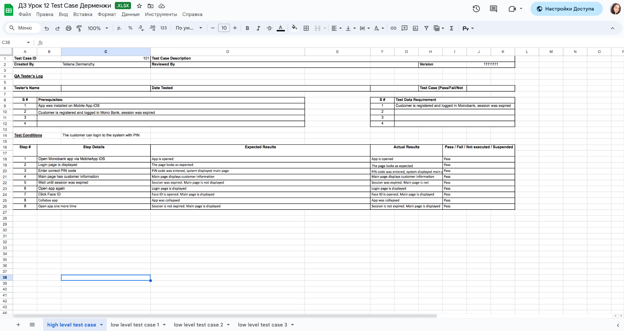

## Beet Sprout— детальніше заглибся в практику.

1. Виконай завдання попереднього рівня.

2. Проестимуй, скільки часу знадобиться для виконання тест-кейсів з попереднього завдання.

Тестувальнику знадобиться 2 години на виконання чотирьох тест кейсів.

Test Case **Test Case ID=166**

**The customer can login to the app wth PIN code**

**E = (a + m + b) / 3**

Де:

* E = estimated cost (оцінка часу)
* a = optimistic value (оптимістичне значення)
* m = most likely value (реалістичне значення)
* b = pessimistic value (песимістичне значення)

**(30 + 40 + 60) / 3 = 43.3**

* a = 30 (оптимістичне значення)
* m =40 (реалістичне значення)
* b = 60 (песимістичне значення)

Test Case **Test Case ID=133**

**The customer can login to the app wth Face ID**

**E = (a + m + b) / 3**

Де:

* E = estimated cost (оцінка часу)
* a = optimistic value (оптимістичне значення)
* m = most likely value (реалістичне значення)
* b = pessimistic value (песимістичне значення)

**(20 + 30 + 60) / 3 = 36.6**

* a = 20 (оптимістичне значення)
* m =30 (реалістичне значення)
* b = 60 (песимістичне значення)

Test Case **Test Case ID=444**

**Customer can login, Collabse app**

**E = (a + m + b) / 3**

Де:

* E = estimated cost (оцінка часу)
* a = optimistic value (оптимістичне значення)
* m = most likely value (реалістичне значення)
* b = pessimistic value (песимістичне значення)

**(20 + 30 + 40) / 3 = 30**

* a = 20 (оптимістичне значення)
* m =30 (реалістичне значення)
* b = 40 (песимістичне значення)

**43.3+36.6+30=109.9 high level test**

3. Для оцінки використай як мінімум 2 техніки (наприклад, WBS та трьохточкову естимацію).

Для оцінки було використано Three-Point estimation для отримання точних даних для тестування кейсів.

Також було обрано для відносної оцінки Story Point і отримано приблизно 2 години на тестування high level тесту кейсу та low level приблизно 30-40 хв кожен.

1. був врахований ризик проходження тест кейсу (проблема з інтернетом чи світлом. рішення: перепідключення з вай фай на мобільний інтернет)

2. команда вже мала схожий досвід та розуміє суть проходження тест кейсів, на які поінти звернути більше уваги та де можуть бути багі

3. тест кейси неважкі, описані послідовні дії та мають на меті перевірення функціонування логіну, перевірки роботи сесії, відображення всіх елементів на сторінці логіну